2023年山东住院医师-山东住院医师放射诊断科考考试历年高频核心考点选编附答案

第一卷

一.参考题库(共20题)
1.
男，68岁，头痛头昏、左侧肢体肌力减退3个月余，根据所提供图像，最可能的诊断是（） 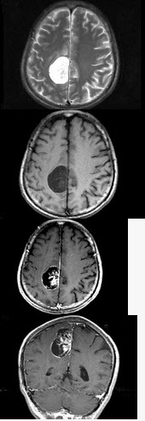
A、右顶叶镰旁）恶性脑膜瘤
B、右顶叶镰旁）胶质瘤
C、右顶叶镰旁）血管外皮瘤
D、右顶叶镰旁）脑膜瘤（血管瘤型）
E、右顶叶镰旁）转移瘤

2.男，28岁，摔伤后肩部疼痛，活动受限，结合影像学表现，最可能的诊断是（） 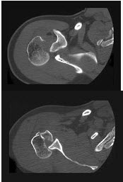
A、柯莱斯骨折
B、肱骨头骨折
C、肱骨外科颈骨折
D、加莱阿齐骨折
E、蒙泰贾骨折

3.脑膜瘤MRI表现有哪些？

4.女，34岁，颈痛半年，结合MRI检查，最可能的诊断是（）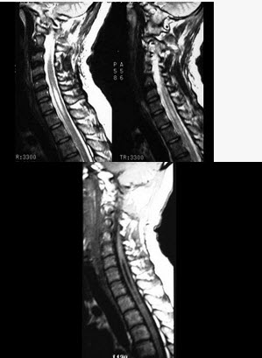
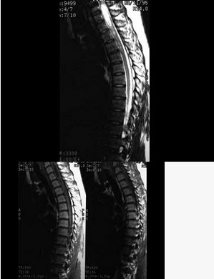
A、脊膜瘤
B、脊髓软化
C、星形细胞瘤
D、脊髓空洞症
E、髓内肿瘤囊变

5.男，58岁，无痛性肉眼血尿1月余，结合CT图像，最可能的诊断是（）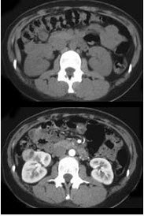
A、右侧肾癌
B、右侧囊性肾癌
C、右肾结核性肉芽肿
D、右肾血管平滑肌脂肪瘤
E、右肾黄色肉芽肿性肾盂肾炎

6.男，28岁，夜间突感胸闷，呼吸困难，X线检查如图，最可能的诊断是（）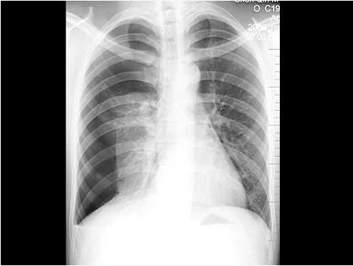
A、右侧气胸
B、右侧肺大泡
C、右侧肺部肿块
D、右侧肺气肿
E、右侧肺不张

7.男，22岁，耳后见一直径约2cm黑痣，表现有溃烂，近期增大明显，头痛1周，伴咳嗽、胸闷，行头颅CT及MRI检查见颅内多发病灶，最可能的诊断为（）
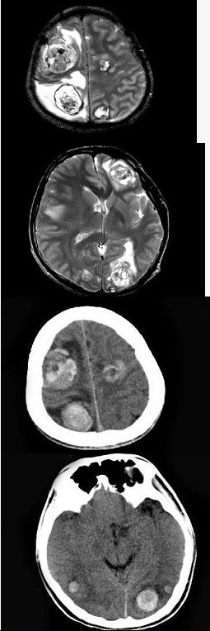
A、黑色素瘤脑转移
B、肺癌脑转移
C、多发胶质瘤
D、颅内多发脑出血
E、未见异常

8.
男，31岁，感左坐骨区胀痛，无发热，结合所提供的图像，最可能的诊断是（） 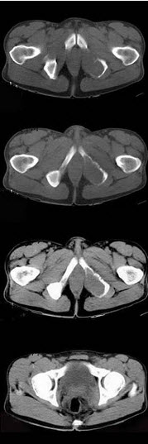
A、骨巨细胞瘤
B、骨囊肿
C、纤维异常增殖症
D、动脉瘤样骨囊肿
E、非骨化性纤维瘤

9.男，14岁，脓涕，头痛，CT检查如图，最可能的诊断是（）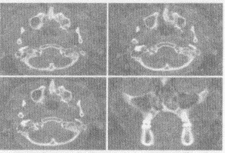
A、右上颌窦炎
B、腭裂，右上颌窦炎
C、颅面骨发育不良
D、上颌骨骨结核合并瘘道形成
E、上颌骨骨脓肿并瘘道形成

10.男，1岁，癫痫发作3次，智力反应低下，头颅MRI扫描如图，最可能的诊断为（） 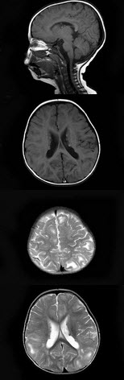
A、颅内结核瘤
B、病毒性脑炎
C、胶质瘤
D、结节性硬化
E、未见异常

11.
男，67岁，咳嗽、胸痛2月余，痰中带血，不发热，X线检查如图，最可能的诊断是（）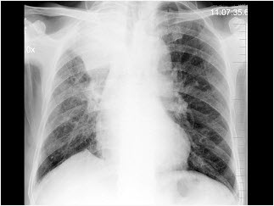
A、右侧胸膜肥厚
B、右上肺不张
C、右肺癌并右上肺不张
D、右侧包裹性积液
E、肺上沟瘤

12.男，52岁，从事矿井工作32年，近几年出现气喘，呼吸困难，胸片如图，其最可能的诊断为（）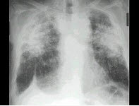
A、双肺浸润性结核
B、双肺真菌感染
C、两肺弥漫性间质性肺炎
D、两肺弥漫性纤维化
E、矽肺

13.女，9岁，呼吸困难半月余，结合图像，最可能的诊断是（）
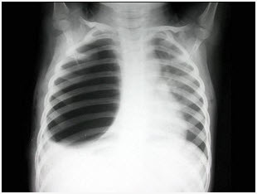
A、气胸
B、胸腔积液
C、肺大泡
D、液气胸
E、肺气肿

14.根据所提供的图像，该病例的最可能的诊断为（） 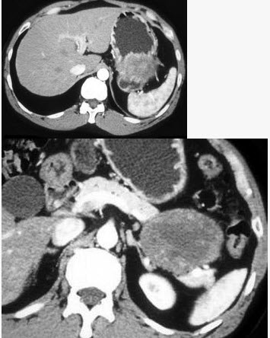
A、胰腺癌
B、肾上腺癌
C、胃肠道间质瘤
D、假性囊肿
E、以上都不是

15.女，58岁，上腹部疼痛半月，无畏寒、发热、黄疸等症状，CT检查如图，最可能的诊断是（）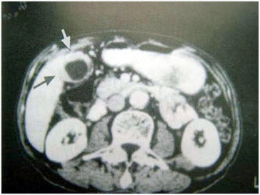
A、慢性胆囊炎
B、胆囊癌（胆囊壁增厚型）
C、胆囊腺肌增生症
D、胆囊息肉
E、胆囊转移癌

16.男，43岁，背部疼痛，双下肢瘫痪，查体：下腹部以下深浅感觉障碍，提睾反射消失，结合图像，最可能的诊断是（）。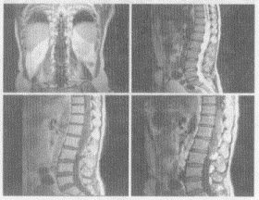
A、星形细胞瘤
B、脑膜瘤
C、神经鞘膜瘤
D、神经纤维瘤
E、髓内室管膜瘤

17.
女，18岁，左侧膝部疼痛2月余，夜间加重，结合影像学检查，最可能的诊断是（）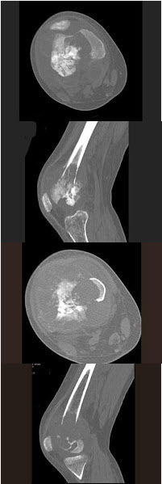
A、化脓性骨髓炎
B、成骨性骨转移瘤
C、骨肉瘤
D、骨巨细胞瘤
E、骨纤维肉瘤

18.
女，53岁，进行性吞咽困难伴呕吐，吐黏液半月，结合图像，最可能的诊断为（）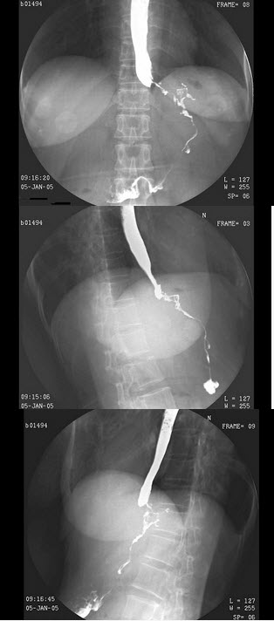
A、食管癌
B、贲门癌
C、食管静脉曲张
D、贲门失弛缓
E、胃底癌

19.
男，11岁。自出生后出现活动后憋喘、口唇发紫。检查如图所示。最可能的诊断是（）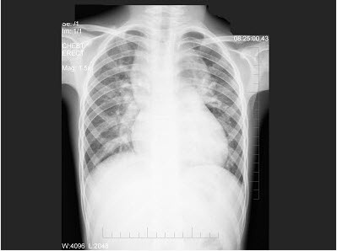
A、完全性肺静脉异位引流-心下型
B、完全性肺静脉异位引流-心上型
C、完全性肺静脉异位引流-心内型
D、完全性肺静脉异位引流-混合型
E、法洛四联症

20.骨髓移植患者发热，结合图像，最可能的诊断为（） 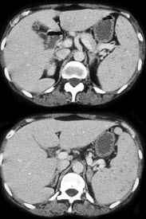
A、脾念珠菌病
B、脾囊肿
C、肿瘤浸润脾
D、淋巴瘤
E、以上都不是

第二卷

一.参考题库(共20题)
1.女，29岁，尿频、尿痛伴寒战高热3天。尿检：白细胞（+++），结合所示图像，最可能的诊断是（）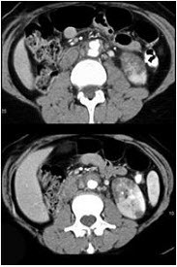
A、左侧肾癌
B、左侧急性肾盂肾炎
C、左侧肾脓肿
D、左侧肾结核
E、左侧肾囊肿合并感染

2.女，57岁，左侧听力进行性减退半年余，MRI检查如图，最可能的诊断为（）
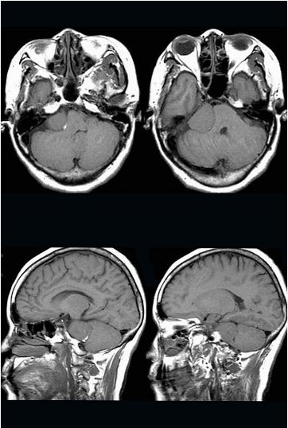
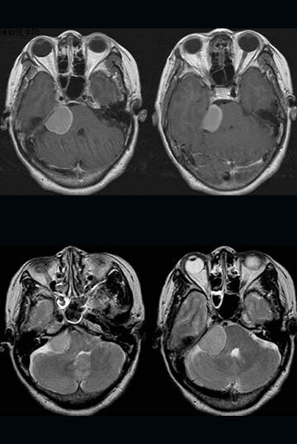
A、听神经瘤
B、三叉神经瘤
C、胆脂瘤
D、脑转移瘤
E、桥小脑角脑膜瘤

3.女，65岁，腰背部疼痛，僵硬半年余，结合影像学检查，最可能的诊断是（）
以上内容仅为本文档的试下载部分，为可阅读页数的一半内容。如要下载或阅读全文，请访问：https://d.book118.com/406102140243010035

